苏州政务服务网申报指南（食品生产许可202504版）
注意：申报中涉及到软件问题：咨询软件公司电话025-51872252。
- 登录地址
苏州政务服务网（http://sz.jszwfw.gov.cn/），如下图。
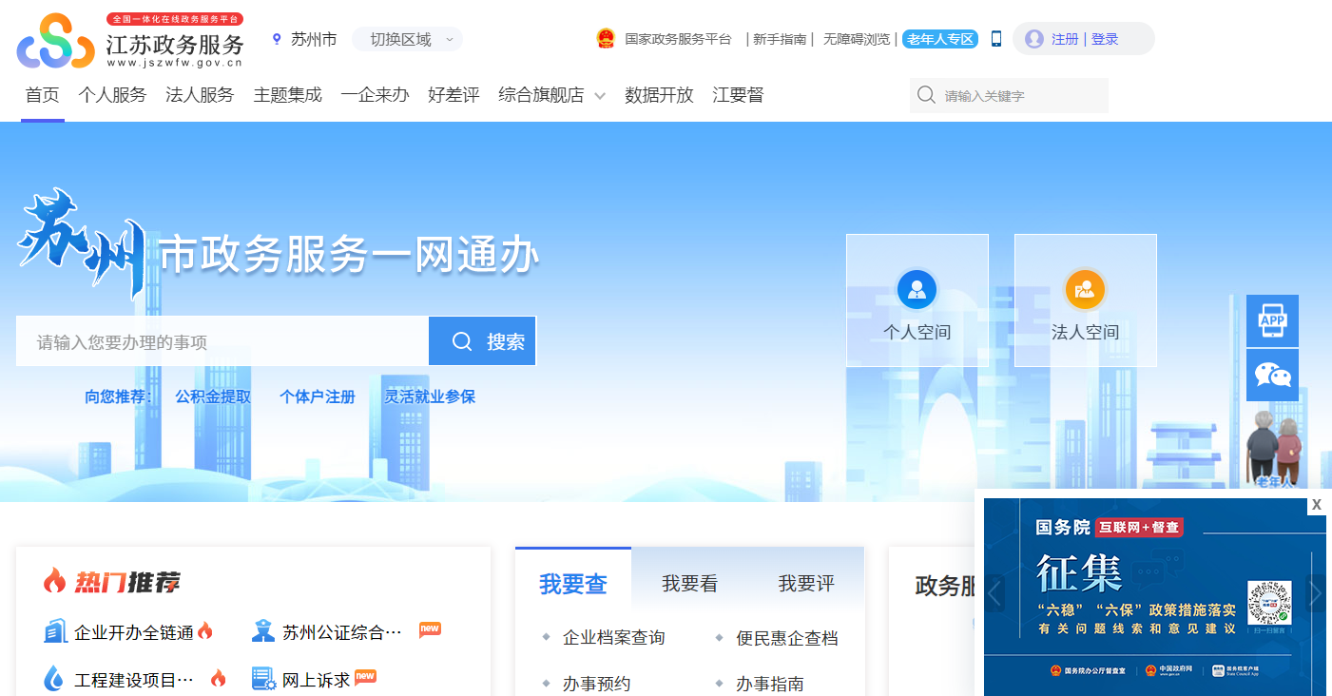
- 注册和登录
进行实名制注册。
如下图：
- 办理路径（二选一）
1.点击“法人服务”。 找到“按部门”，“市市场监管局”，并查找“食品生产许可”（可翻页），并找到对应的事项。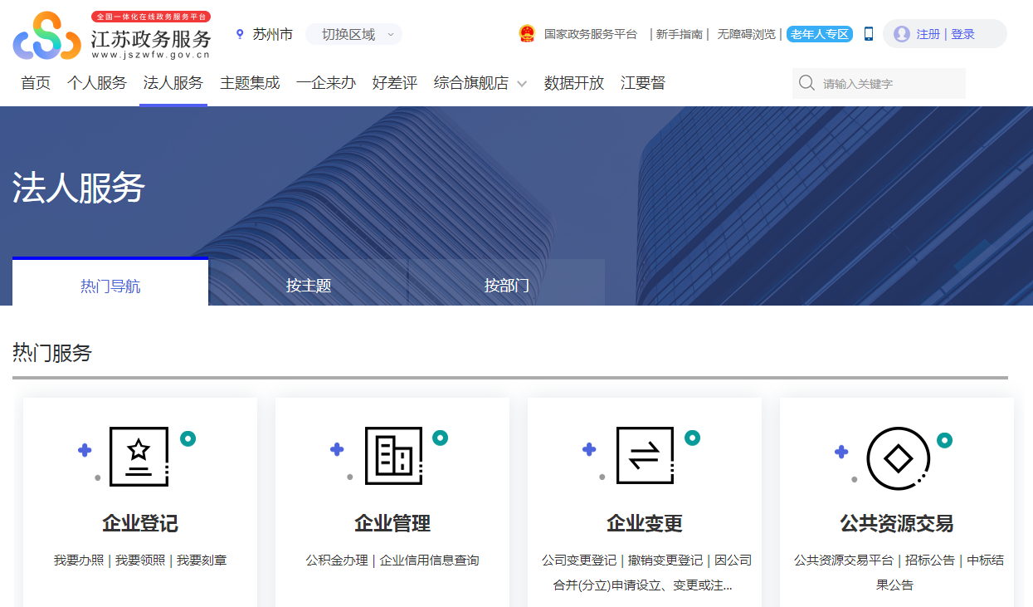
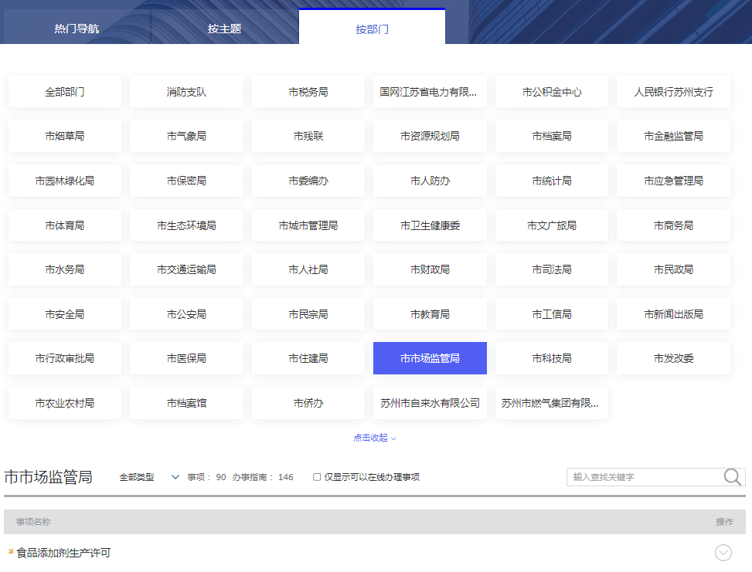
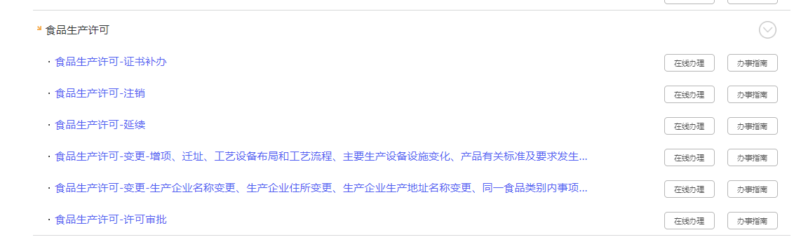
2.直接右上角搜索框输入“食品生产许可”，找到对应的事项。
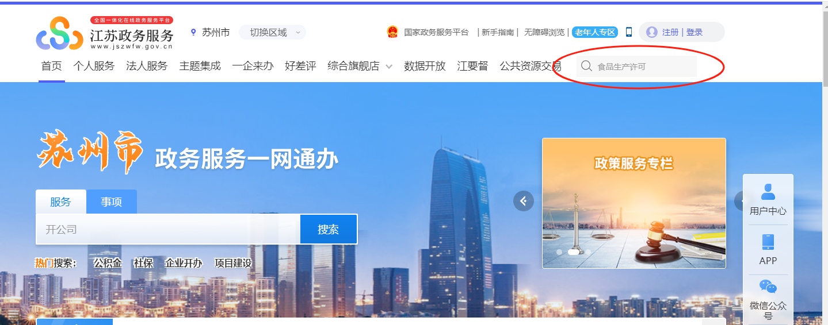
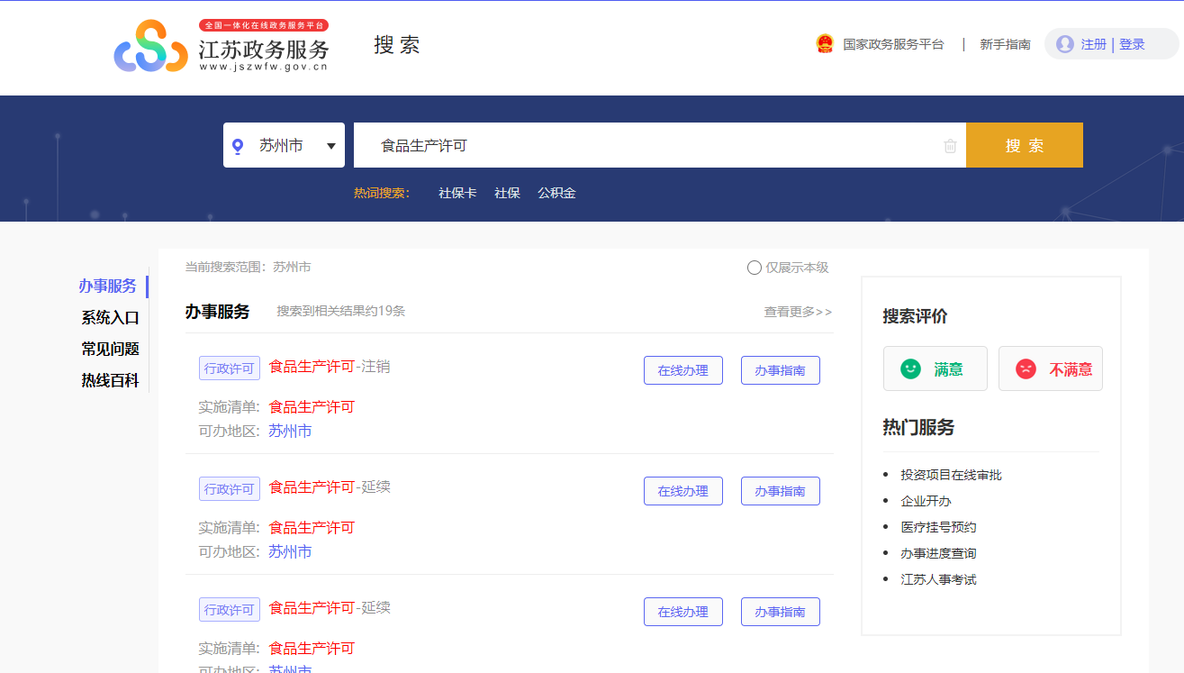
四、具体办理
以下以“食品生产许可-首次”为例：
- 点击“食品生产许可-许可审批”
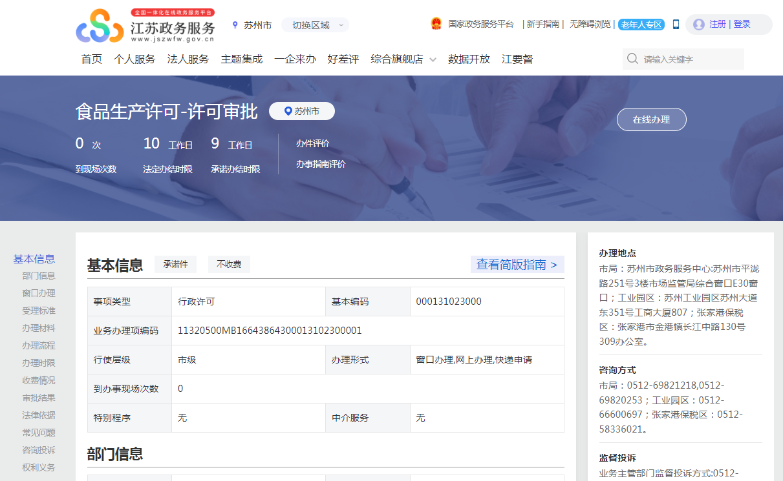
- 找到常见问题，出现下图（向下拉）
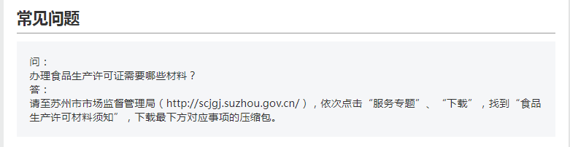
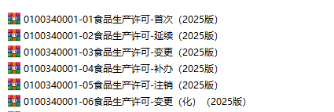
- 至苏州市市场监督管理局下载材料，按照“填写说明”填写好，并仔细阅读“申报须知”，这些文件主要用于告知企业如何办理，如何申报，注意事项等内容，请企业仔细阅读，有助于企业及时预审通过。
- 填写完成后，点击“在线办理”，出现下图（选择对应的受理单位，许可类别如食品和食品添加剂都有，同时勾选）：
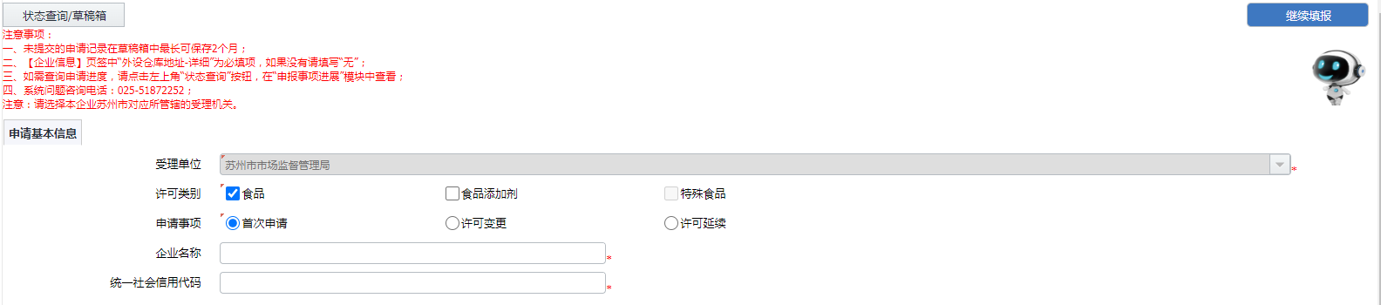

- 依次填写“基本信息”、“基本情况”、“产品信息”(与申请书“产品信息表”保持一致)“食安人员”等完整内容。
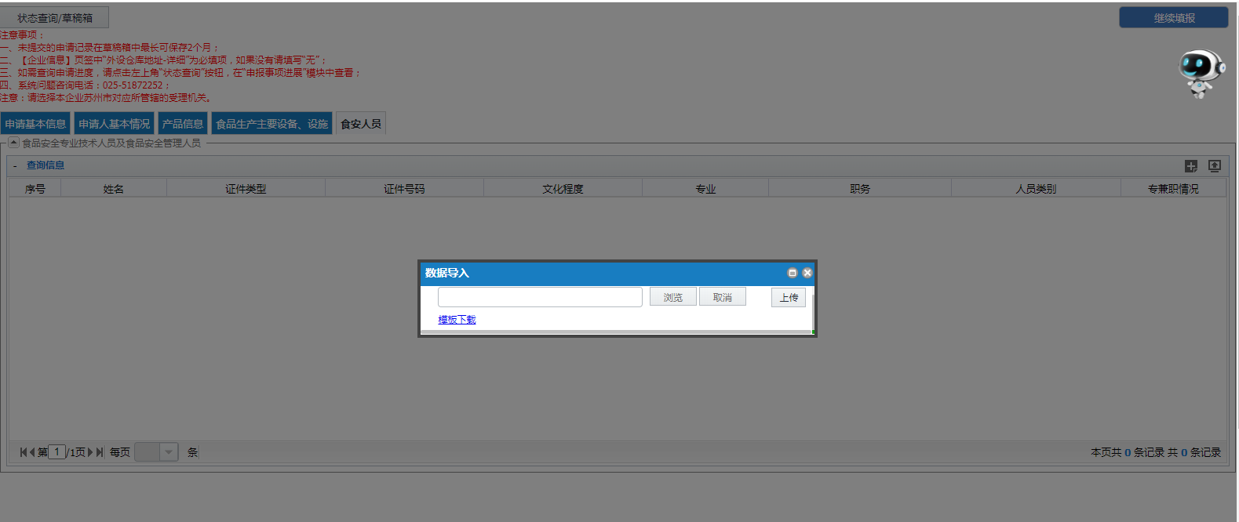
- 把所有材料放一个文件夹，并压缩，在“附件”下“食品生产许可申请书”后面的“详细”上传，其他地方无需上传。
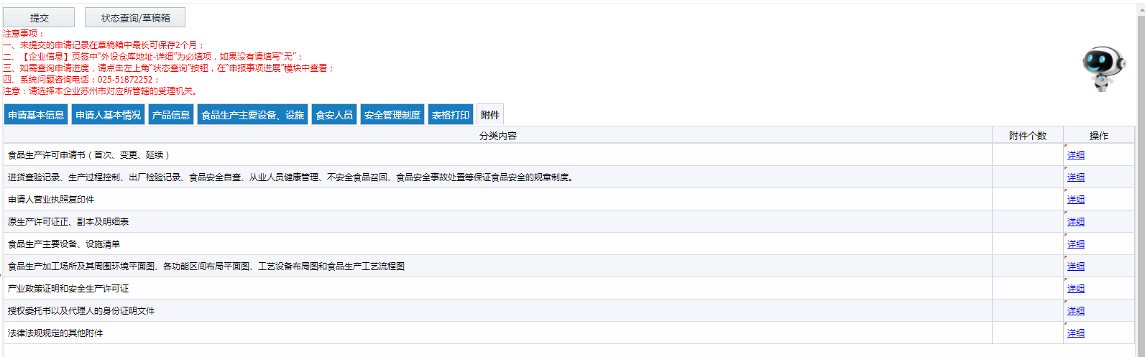
- 上传完毕后，点击“提交”。
- 提交成功后，请耐心等待审批。

